УПРАВЛЕНИЕ ОБЩЕГО И ДОШКОЛЬНОГО ОБРАЗОВАНИЯ АДМИНИСТРАЦИИ ГОРОДА НОРИЛЬСКА

МУНИЦИПАЛЬНОЕ АВТОНОМНОЕ ДОШКОЛЬНОЕ ОБРАЗОВАТЕЛЬНОЕ УЧРЕЖДЕНИЕ «ДЕТСКИЙ САД № 2 «УМКА»,
МАДОУ «ДС № 2 «УМКА»

663319, г. Норильск, Центральный район, ул. Орджоникидзе, д. 14 Б, проспект Ленинский, д. 41 А
(3919) 22-97-49, 22-82-74, E-mail: mаou2@bk.ru

Проект

(Нетрадиционные техники рисования как средство развития творческих способностей детей старшего дошкольного возраста
в рамках кружковой работы)

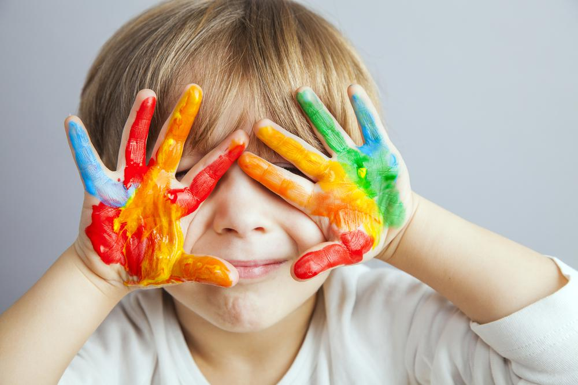

Автор:
воспитатель первой квалификационной категории
Соловьева С.В.

Норильск
2020
Актуальность темы
Актуальность темы заключается в том, что изобразительная продуктивная деятельность с использованием нетрадиционных изобразительных технологий является наиболее благоприятной для творческого развития способностей детей, т.к. в ней особенно проявляются разные стороны развития ребенка.
Нетрадиционные техники - это толчок к развитию воображения, творчества, проявлению самостоятельности, инициативы, выражения индивидуальности. Применяя и комбинируя разные способы изображения в одном рисунке, дошкольники учатся думать, самостоятельно решать, какую технику использовать, чтобы тот или иной образ получился выразительным.

Цели:
- Развитие у детей творческих способностей, фантазии, воображения средствами нетрадиционного рисования.
- Выявление и развитие творческих способностей у детей путем проведения занимательных занятий рисования красками.

Задачи:
Для детей:
1. Познакомить детей с нетрадиционными техниками рисования.
2. Вызвать у детей эмоциональную отзывчивость.
3. Расширять возможности использования нетрадиционных техник рисования.
4. Формировать устойчивый интерес к изобразительной деятельности.
5. Совершенствовать навыки свободного экспериментирования с изобразительными материалами.
Для педагогов:
1. Подобрать и изучить психолого-педагогическую литературу.
2. Отобрать критерии и показатели оценки овладения детьми изобразительной деятельностью и развития их творчества.
3. Разработать конспекты непосредственно образовательной деятельности по рисованию с применением нетрадиционных техник рисования.
4. Разработать и реализовать краткосрочный проект «Нетрадиционные техники рисования как средство развития творческих способностей детей старшего дошкольного возраста»
5. Создать предметно-развивающую среду для реализации проекта.
Для родителей:
1. Ориентировать родителей на развитие у детей изобразительного творчества путем совместного участия.
2. Дать родителям знания о видах нетрадиционных техник рисования через папки-передвижки.

Продолжительность проекта: долгосрочный.
Срок реализации: 2 учебных года.
Участники проекта: дети старшего дошкольного возраста, родители, воспитатели.

Формы проведения
1. Рисование с применением различных нетрадиционных техник: ватной палочкой, ладошкой, методом тычка, монотипия, тампонирование, рисование по крупе, кляксография, набрызг, печатка, «рисование» цветными ниточками, экспериментирование.
2. Выставки детских работ по каждой технике.

Методические рекомендации:
Организуя занятия по нетрадиционному рисованию, важно помнить, что для успешного овладения детьми умениями и навыками необходимо учитывать возрастные и индивидуальные особенности дошкольников, их желания и интересы.
С возрастом ребенка расширяется содержание, усложняются элементы, форма бумаги, выделяются новые средства выразительности.

Техническое оснащение

1. Листы бумаги.
2. Гуашь.
3. Трафареты.
4. Кисточки с коротким ворсом (тычки).
5. Тампоны.
6. Нитки.
7. Щетки и стеки.
8. Крупа.
9. Ватные палочки.
10. Печатки, штампы (подручный материал, растения, листья)

Работа с детьми по проекту
I этап - подготовительный.
Цель: создать развивающую среду и соответствующую материальную базу. Вовлечь родителей в образовательный процесс в ДОУ для эффективности развития творческих способностей детей.
II этап - основной.
Цель: развивать художественно-творческие способности у детей дошкольного возраста с помощью нетрадиционных техник и живописных материалов через систему занятий.
В ходе занятий используются следующие методы и приемы: беседа, показ технических приемов, объяснение, указание, напоминание, поощрение, анализ, игровые методы.
На занятиях используются нетрадиционное оборудование, иллюстративный материал, музыка.
III этап - творческий.
Цель: выявить уровень художественно-творческих способностей детей, выработанный в ходе занятий нетрадиционными техниками и живописными материалами.
На данном этапе работа осуществляется по следующим направлениям: обобщающее творческое занятие, праздник, выставка детских работ.
Методические технологии и приемы нетрадиционного рисования с детьми 4-5 лет.

Виды нетрадиционных техник:
1. Печать от руки.
Способ получения изображения: ребенок опускает в гуашь ладошку (всю кисть) или окрашивает ее с помощью кисточки и делает отпечаток на бумаге. Рисуют и правой и левой руками, окрашенными разными цветами.

2. Использование печатки.
Ребенок прижимает печатку к штемпельной подушке с краской и наносит оттиск на бумагу. Для получения другого цвета меняются и мисочка, и печатка.

3. Монотипия.
Ребенок складывает лист бумаги вдвое и на одной его половине рисует половину изображаемого предмета (предметы выбираются симметричные). После рисования каждой части предмета, пока не высохла краска, лист снова складывается пополам для получения отпечатка. Затем изображение можно украсить, также складывая лист после рисования нескольких украшений.

4. Рисование по трафарету тампоном.
Ребенок прикладывает трафарет к бумаге, обмакивает поролон в краску и примакивает поролон по трафарету, затем аккуратно убирает трафарет, если необходимо повторяет процедуру после высыхания краски.

5. Рисование методом тычка.
Для этого метода достаточно взять любой подходящий предмет, например, ватную палочку. Опускаем ватную палочку в краску и точным движением сверху вниз делаем тычки по альбомному листу. Палочка будет оставлять четкий отпечаток. Форма отпечатка будет зависеть от того, какой формы был выбран предмет для тычка.

6. Кляксография.
В основе этой техники рисования лежит обычная клякса. В процессе рисования сначала получают спонтанные изображения. Затем ребенок дорисовывает детали, чтобы придать законченность и сходство с реальным образом. Оказывается, клякса может быть и способом рисования, за который никто не будет ругать, а, наоборот, еще и похвалят.

7. Набрызг.
Ребенок набирает краску на зубную щетку и ударяет ею о картон, который держит над бумагой. Краска разбрызгивается на бумагу.

8. Граттаж.
Ребенок натирает свечой лист так, чтобы он весь был покрыт слоем воска. Затем на него наносится тушь с жидким мылом. После высыхания палочкой процарапывается рисунок. Граттаж может быть цветным и черно – белым, это зависит от того, какая тушь нанесена на лист.

9. Рисование мыльными пузырями.
Опустить трубочку в смесь (гуашь, мыло, вода) и подуть так, чтобы получились мыльные пузыри. Чистый лист бумаги прикоснуться к пузырям, как бы перенося их на бумагу. Получаются интересные отпечатки, можно дорисовать детали.

10. Рисование мятой бумагой.
Рисование деревьев. Для этого смять тонкий лист бумаги, обмакнуть его в краску и, примакивая, нарисовать крону деревьев. Таким же способом можно нарисовать траву, небо, снег.

11. Ниткография.
Способ получения изображения: опускаем нитки в краску, чтобы они пропитались, концы нитки при этом должны оставаться сухими. Укладываем нитку на листе бумаги в произвольном порядке, сверху накрываем чистым листом бумаги, концы нитки должны быть видны. Потянуть за концы нитку, одновременно прижимая верхний лист бумаги. Дорисовать необходимые элементы. После освоения этой техники с использованием одной нитки можно усложнять работу и использовать две и более нити.

12. Пластилинография.
Создание лепных картин с изображением более или менее выпуклых, полуобъемных объектов на горизонтальной поверхности.

13. Отпечаток листьями.
Материалы: бумага, гуашь, листья разных деревьев (желательно опавшие), кисти. Способ получения изображения: ребенок покрывает листок дерева красками разных цветов, затем прикладывает его окрашенной стороной к бумаге для получения отпечатка. Каждый раз берется новый листок. Черешки у листьев можно дорисовать кистью.

14. Рисование по мокрому.
Для выполнения работы необходимо смочить лист чистой водой, а потом кистью или каплями нанести изображение. Оно получится как бы размытое под дождем или в тумане.

15. Рисование солью.
Предварительно на бумаге надо сделать наброски, смочить его водой с помощью кисти, посыпать солью, подождать пока она в себя вберет воду, лишнюю соль ссыпать. Когда все подсохнет, нарисовать недостающие элементы и раскрасить. Солью хорошо рисовать стрекоз, дым, снег, бабочек, птичек, медуз.
Проанализировав и отобрав для работы с детьми те нетрадиционные изобразительные техники, которые наиболее доступны, понятны и интересны ребенку дошкольнику, разработала перспективный план изобразительной деятельности с использованием нетрадиционных техник рисования.

ПЕРСПЕКТИВНЫЙ ПЛАН
на 2020-2021 учебный год
Старшая группа

Месяц | Тема занятия |  | Программное содержание | Оборудование
Сентябрь | «Бабочки, которых я видел летом» |  | Познакомить детей с новым способом передачи изображения «монотипия». Учить рисовать на мокром листе бумаги. Развивать мелкую моторику пальцев рук и кистей. Продолжать развивать фантазию, воображение, эстетический вкус и чувство цвета. Воспитывать самостоятельность при выполнении работы, заботливое отношение к насекомым. | Альбомный лист, гуашь, кисточки.
Октябрь | «Я люблю пушистое, я люблю колючее» |  | Учить детей изображать выбранного животного на основе сложившихся обобщенных представлений о животных и самостоятельного анализа их формы строения пропорции; выбирать изобразительный материал для рисования: краски, уголь, пастель, восковые мелки, поролон; подбирать лист бумаги (форма, цвет) в соответствии со строением и позой животного, выбранного для изображения; использовать технические приемы рисования усвоенные на предшествующих занятиях. Учить использовать при изображении шерсти животных жесткой кистью разного вида штрихи — прямые, волнистые, закругленные и вертикальные («выбивание»), углем, поролоном. | Силуэты симметричных предметов, листы бумаги, гуашь, кисть.
Ноябрь | «Осень, в гости просим!» |  | Познакомить детей с новой техникой рисования – печать печатной бумагой. Содействовать развитию творчества в процессе выполнения творческого задания и создания пейзажа с помощью разнообразных техник (отпечатки бумагой) и материалов. | Альбомные листы, листы печатной бумаги, гуашь, баночки с водой, ватные палочки, клеёнки
Декабрь | «Встречаем Новый год» |  | Систематизировать представления дошкольников о традициях празднования Нового года в России и других странах; формировать уважительное отношение к праздничным традициям разных народов; обучить детей нетрадиционному способу изготовления открытки (рисование клеем и манкой). | Тонированные листы бумаги, манка, клей
Январь | «Мои любимые и нелюбимые герои» |  | Учить отображать в рисунке особенности образов положительных и отрицательных сказочных героев; подбирать изобразительные техники; развивать чувство композиции в нетрадиционных техниках: цветной граттаж, восковые мелки+акварель, акварельные мелки. | Восковые мелки, акварель, гуашь, гуашь телесного цвета с мылом, свеча, палочка для процарапывания, акварельные мелки, губка для смачивания листа, лист А4, иллюстрации к сказкам.
Февраль | «Животные, которых я сам придумал» |  | Развивать фантазию при выборе содержания и способов изображения разными художественными техниками: обведение кисти рук, рисование пальчиками и ладошкой. | Листы бумаги, гуашь, восковые мелки.
Март | «Наши комнатные растения» |  | Учить детей передавать в рисунке характерные особенности растения группы (строение и направление стебля, листьев, форму цветочного горшка; закреплять умение видеть тоновые отношения (светлые и тёмные места) и передавать их в рисунке усиливая или ослабляя нажим на карандаш; развивать мелкие движения рук (при изображении мелких частей растения | Ткань, акварельные краски.
Апрель | «Звездное небо» |  | Закрепить знания детей о космосе,  Познакомить их с «космической живописью» с использование нетрадиционных способов рисования пластилином,  продолжать учить детей работать с акварельными красками.  Совершенствовать умение и навыки детей в свободном экспериментировании с изобразительным материалом. Развивать наблюдательность, воображение и фантазию. | Картон, доска, пластилин, стеки.
Май | «Открытка ко Дню Победы» | Закреплять умение использовать нетрадиционные техники рисования: восковые мелки + акварель, при изготовлении открытки.  Уточнить и расширить представление детей о празднике 9 мая, о ветеранах, о Великой Отечественной войне. |  | Восковые мелки, акварель, бумага.

ПЕРСПЕКТИВНЫЙ ПЛАН
на 2021-2022 учебный год
Подготовительная группа

Месяц | Тема занятия | Программное содержание | Оборудование
Сентябрь | «Осень на опушке краски разводила» | Обучить детей различным техникам рисования: рисования по мокрому листу, рисование трубочкой, пуантилизм. Развить творческий потенциал, воображение, нестандартное мышление, мелкую моторику рук.  Воспитать интерес к работе с акварелью, усидчивость, аккуратность.  Учить детей умению отражать в рисунке не только признаки осени, но и соответствующее природное состояние. Использовать различные способы рисования деревьев, вспомнить и закрепить знания о строении деревьев, расширять знания о временах года, развивать эстетическое восприятие окружающего мира. | Альбомный лист, гуашь, кисточки.
Октябрь | «Осенний букет» | Научить детей новой технике «печатания» свежими листьями. Учить детей исследовать, открывать новые возможности природного материала, смелее использовать их в работе. Развивать глазомер, осязание и мелкую моторику. Побуждать детей к творческой активности, самостоятельности при подборе цвета краски для разукрашивания листьев.  Развивать композиционные умения – размещать несколько листьев, создавая гармоничную композицию. | Листья, листы бумаги, гуашь, кисть.
Ноябрь | «Плюшевый медвежонок» | Помочь детям освоить новый способ изображения - рисование поролоновой губкой, позволяющий наиболее ярко передать изображаемый объект, характерную фактурность его внешнего вида (объем, пушистость). Побуждать детей передавать в рисунке образ знакомой с детства игрушки; закреплять умение изображать форму частей, их относительную величину, расположение, цвет. Продолжать учить рисовать крупно, располагать изображение в соответствии с размером листа. | Детская игрушка мишка, альбомный лист; простой карандаш; набор гуашевых красок;  2 кусочка поролоновой губки;  тонкая кисть;  стаканчик с водой;  салфетка.
Декабрь | «Зимние напевы» | Познакомить детей с техникой нетрадиционного рисования (рисование солью). Помочь почувствовать красоту зимней природы посредством музыки, живописи, поэзии.  Вызвать у детей эмоциональный отклик на художественный образ зимнего пейзажа, ассоциации с собственным опытом восприятия зимней природы. | Тонированные листы бумаги, гуашь, кисти, трафареты, соль.
Январь | «Красивые картинки из разноцветной нитки» | Продолжать учить детей разным нетрадиционным способам рисования, познакомить с новым необычным изобразительным материалом.  Развивать цветовосприятие, умение подбирать для своей композиции соответствующие цветовые сочетания.  Учить аккуратно, пользоваться клеем, наносить его на контур рисунка тонкой струйкой. Научить выкладывать нить точно по нарисованному контуру, развивать координацию движений, мелкую моторику кистей рук. | Листы бумаги, картон, клей, разноцветные нитки.
Февраль | «Веселые кляксы» | Познакомить детей с таким способом изображения, как кляксография, показать её выразительные возможности. Учить дорисовывать детали объектов, полученных в ходе спонтанного изображения, для придания им законченности и сходства с реальными образами.  Развивать воображение, фантазию, интерес к творческой деятельности.  Поощрять детское творчество, инициативу. | Листы бумаги, разведенная гуашь;  кисточки;  бумажные салфетки;  вода;  готовые работы по кляксографии для образца
Март | «Цветик-разноцветик» | Закрепить представления детей о цветовом многообразии, ознакомить с хроматическими (основными) и ахроматическими цветами. Расширить знания цветовой гаммы путем введения новых оттенков, освоения способов их получения. Закрепить навык закрашивания внутри контура.  Развивать чувственно-эмоциональное восприятие окружающего мира. | спектральный круг;  альбомный лист, размер А4, с контурным изображением цветка, выполненным восковым карандашом;  набор гуашевых красок;  кисть;  стаканчик с водой;  салфетка; палитра;
Апрель | «Черемуха» | Воспитывать эстетически-нравственное отношение к природе через изображение её образа в собственном творчестве. Расширять знания и представления детей об окружающем мире, познакомить с внешним видом дикорастущей черемухи, её цветущих веток. Познакомить с техникой рисования тычком. Формировать чувство композиции и ритма | Картон, гуашь, зубные щетки
Май | «Праздничный салют над городом» | Научить рисовать праздничный салют восковыми мелками; Закреплять знания и умения пользоваться двумя материалами: восковыми мелками и акварелью; Вызвать эмоциональный положительный отклик на предложение рисовать необычным способом;  Развивать самостоятельность, активность, ощущение собственной значимости. | Акварель, восковые мелки, декор для украшения рисунка, альбомные листы, кисти, клей ,стаканчики с водой

Ожидаемый результат проекта
Ознакомление дошкольников с нетрадиционными техниками рисования позволит повысить интерес детей к изобразительной деятельности, будет способствовать развитию творческого воображения.
Дети овладеют многими нетрадиционными техниками: тычок жесткой полусухой кистью, рисование нитью, рисование манкой, штампинг, набрызг, монотопия, кляксография, свеча или восковые мелки с акварелью и другими.
Таким образом, занятия по изобразительной деятельности с использованием нетрадиционных материалов и техник способствуют развитию у ребенка мелкой моторики и тактильного восприятия, пространственной ориентировке на листе бумаги, глазомера и зрительного восприятия, внимания и усидчивости, изобразительных навыков и умений, творческого воображения и доставляют детям большую радость и удовольствие.

Литература

1. Адвыдова Г.Н. Нетрадиционные техники рисования в детском саду. Часть I. - М.: «Издательство Скрип-торий 2003», 2007.
2. Адвыдова Г.Н. Нетрадиционные техники рисования в детском саду. Часть II. - М.: «Издательство Скрип-торий 2003», 2007.
3. Альченко О.М. Развитие воображения дошкольника. Методическое пособие для воспитателей и родителей. - М.: Мозаика-Синтез, 2008.
4. Ковалицкая А.М. Методика формирования навыков изобразительной деятельности в ДОУ: Пособие для педагогов ИЗО / Л.М. Ковалицкая. - М.: АРКТИ, 2008. (Развитие и воспитание).
5. Козакова Р.Т. Занятия по рисованию с дошкольником - М.: ТЦ «Сфера», 2008.
6. Комарова Т.С. Обучение дошкольников технике рисования. - М.: Педагогическое общество России, 2005.
7. Никитина А.В. Нетрадиционные техники рисования в детском саду. Планирование, конспекты занятий: Пособие для воспитателей и заинтересованных родителей. - СПб.: КАРО, 2008.
8. Рузанова Ю.В. Развитие моторики у дошкольников нетрадиционной изобразительной деятельности. - СПб.: КАРО, 2007.

МАДОУ «Детский сад №2 «Умка»

КОНСПЕКТ ООД

«Бабочки, которых я видел летом»

(В рамках кружковой работы по нетрадиционным техникам рисования
«Цветные ладошки»)

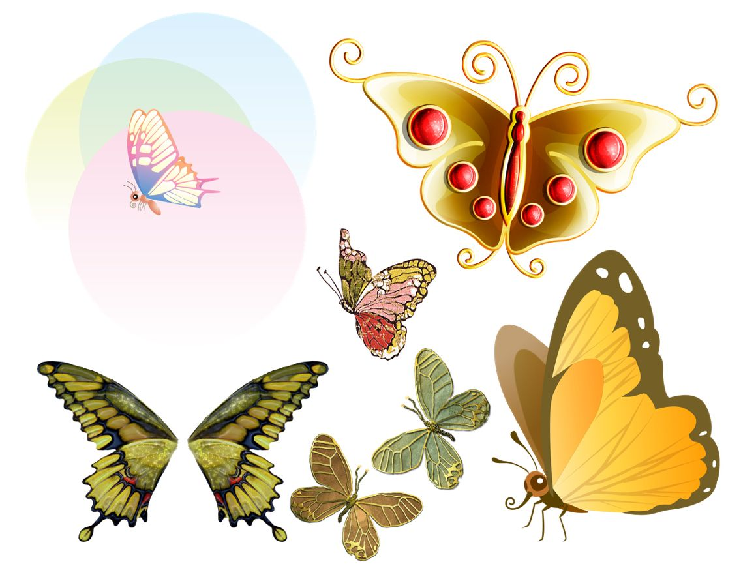

Подготовила:
Воспитатель 1 КК
Соловьева С.В.

Норильск
2020 г.
МАДОУ «Детский сад №2 «Умка»

КОНСПЕКТ ООД

«Я люблю пушистое,
я люблю колючее»

(В рамках кружковой работы по нетрадиционным техникам рисования
«Цветные ладошки»)

Подготовила:
Воспитатель 1 КК
Соловьева С.В.

Норильск
2020 г.
МАДОУ «Детский сад №2 «Умка»

КОНСПЕКТ ООД

«Осень, в гости просим!»

(В рамках кружковой работы по нетрадиционным техникам рисования
«Цветные ладошки»)

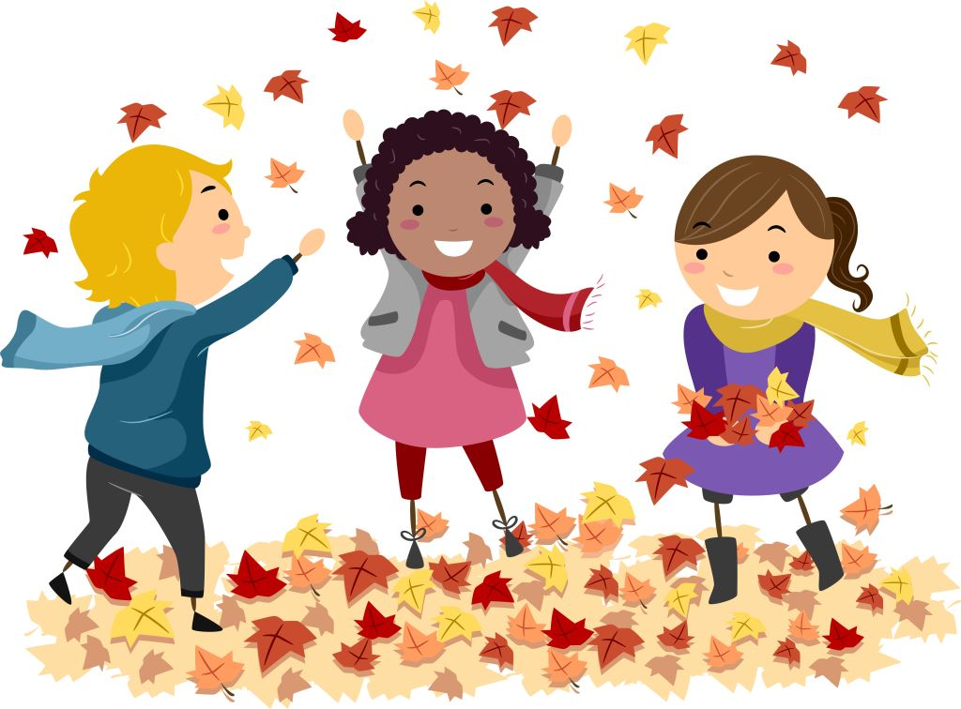

Подготовила:
Воспитатель 1 КК
Соловьева С.В.

Норильск
2020 г
МАДОУ «Детский сад №2 «Умка»

КОНСПЕКТ ООД

«Встречаем Новый год»

(В рамках кружковой работы по нетрадиционным техникам рисования
«Цветные ладошки»)

Подготовила:
Воспитатель 1 КК
Соловьева С.В.

Норильск
2020 г.
МАДОУ «Детский сад №2 «Умка»

КОНСПЕКТ ООД

«Мои любимые и нелюбимые герои»

(В рамках кружковой работы по нетрадиционным техникам рисования
«Цветные ладошки»)

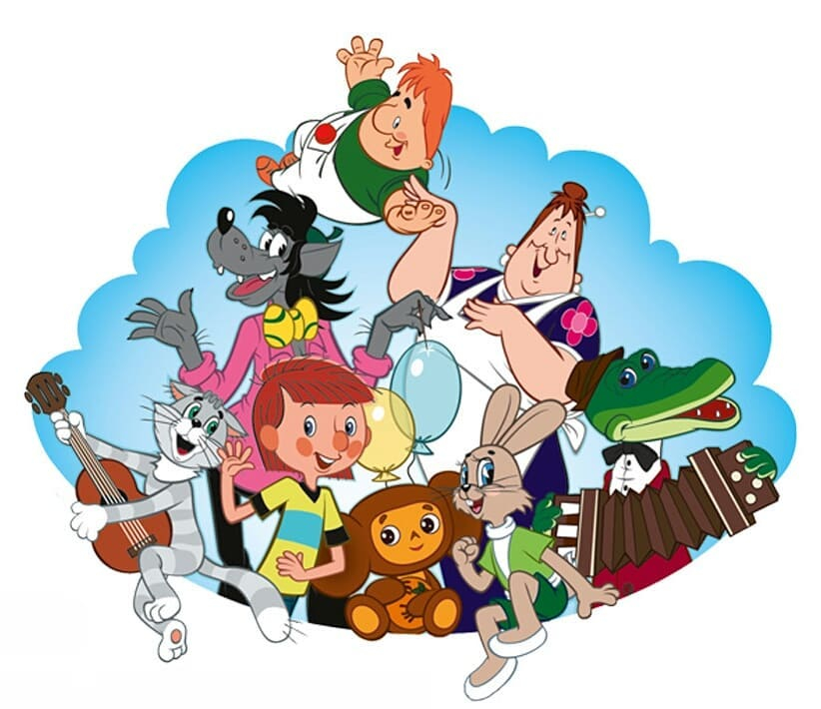

Подготовила:
Воспитатель 1 КК
Соловьева С.В.

Норильск
2021 г.
МАДОУ «Детский сад №2 «Умка»

КОНСПЕКТ ООД

«Животные, которых я сам придумал»

(В рамках кружковой работы по нетрадиционным техникам рисования
«Цветные ладошки»)

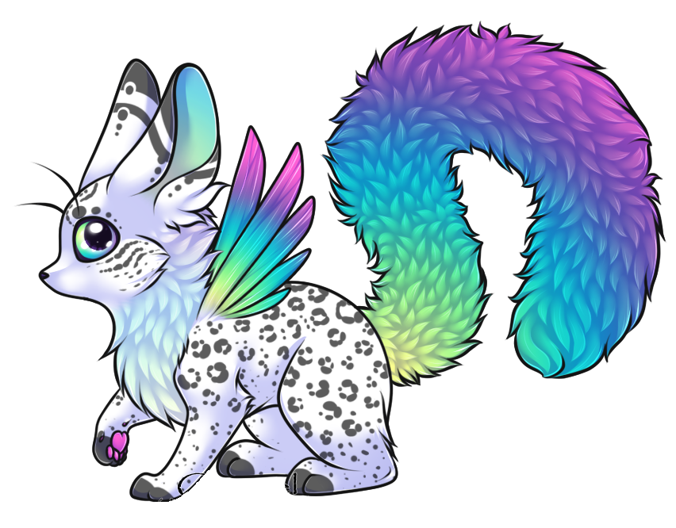

Подготовила:
Воспитатель 1 КК
Соловьева С.В.

Норильск
2021 г.

МАДОУ «Детский сад №2 «Умка»

КОНСПЕКТ ООД

«Наши комнатные растения»

(В рамках кружковой работы по нетрадиционным техникам рисования
«Цветные ладошки»)

Подготовила:
Воспитатель 1 КК
Соловьева С.В.

Норильск
2021г.
МАДОУ «Детский сад №2 «Умка»

КОНСПЕКТ ООД

«Звездное небо»
(В рамках кружковой работы по нетрадиционным техникам рисования
«Цветные ладошки»)

Подготовила:
Воспитатель 1 КК
Соловьева С.В.

Норильск
2021 г.
МАДОУ «Детский сад №2 «Умка»

КОНСПЕКТ ООД

«Открытка ко Дню Победы»

(В рамках кружковой работы по нетрадиционным техникам рисования
«Цветные ладошки»)

Подготовила:
Воспитатель 1 КК
Соловьева С.В.

Норильск
2021 г.
МАДОУ «Детский сад №2 «Умка»

КОНСПЕКТ ООД

«Осень на опушке краски разводила»

(В рамках кружковой работы по нетрадиционным техникам рисования
«Цветные ладошки»)

Подготовила:
Воспитатель 1 КК
Соловьева С.В.

Норильск
2021 г.
МАДОУ «Детский сад №2 «Умка»

КОНСПЕКТ ООД

«Осенний букет»

(В рамках кружковой работы по нетрадиционным техникам рисования
«Цветные ладошки»)

Подготовила:
Воспитатель 1 КК
Соловьева С.В.

Норильск
2021 г.
МАДОУ «Детский сад №2 «Умка»

КОНСПЕКТ ООД

«Плюшевый медвежонок»

(В рамках кружковой работы по нетрадиционным техникам рисования
«Цветные ладошки»)

Подготовила:
Воспитатель 1 КК
Соловьева С.В.

Норильск
2021 г
МАДОУ «Детский сад №2 «Умка»

КОНСПЕКТ ООД

«Зимние напевы»

(В рамках кружковой работы по нетрадиционным техникам рисования
«Цветные ладошки»)

Подготовила:
Воспитатель 1 КК
Соловьева С.В.

Норильск
2021 г.
МАДОУ «Детский сад №2 «Умка»

КОНСПЕКТ ООД

«Красивые картинки из
разноцветной нитки»

(В рамках кружковой работы по нетрадиционным техникам рисования
«Цветные ладошки»)

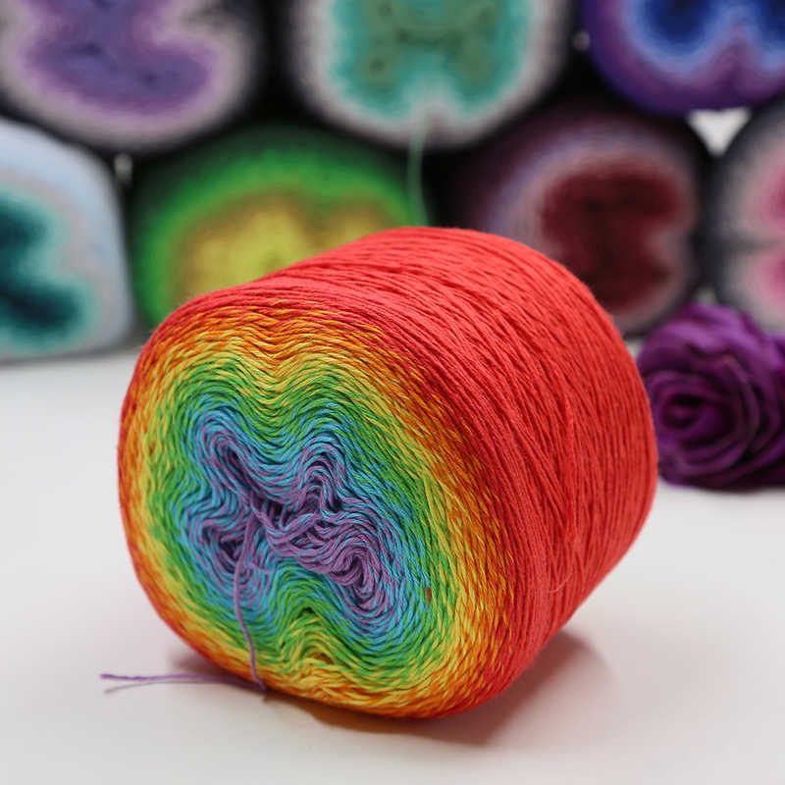

Подготовила:
Воспитатель 1 КК
Соловьева С.В.

Норильск
2022 г.
МАДОУ «Детский сад №2 «Умка»

КОНСПЕКТ ООД

«Веселые кляксы»

(В рамках кружковой работы по нетрадиционным техникам рисования
«Цветные ладошки»)

Подготовила:
Воспитатель 1 КК
Соловьева С.В.

Норильск
2022 г.
МАДОУ «Детский сад №2 «Умка»

КОНСПЕКТ ООД

«Цветик-разноцветик»

(В рамках кружковой работы по нетрадиционным техникам рисования
«Цветные ладошки»)

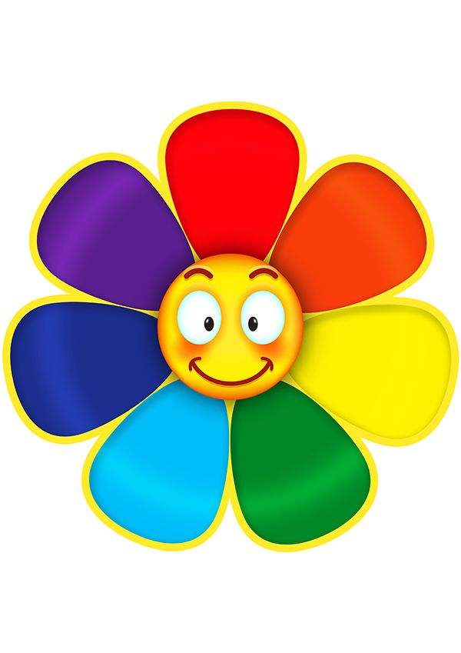

Подготовила:
Воспитатель 1 КК
Соловьева С.В.

Норильск
2022 г.
МАДОУ «Детский сад №2 «Умка»

КОНСПЕКТ ООД

«Черемуха»

(В рамках кружковой работы по нетрадиционным техникам рисования
«Цветные ладошки»)

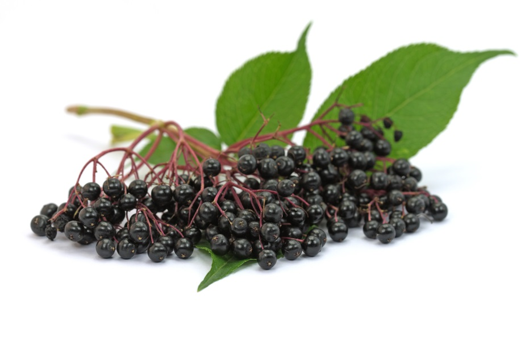

Подготовила:
Воспитатель 1 КК
Соловьева С.В.

Норильск
2022 г.
МАДОУ «Детский сад №2 «Умка»

КОНСПЕКТ ООД

«Праздничный салют над городом»

(В рамках кружковой работы по нетрадиционным техникам рисования
«Цветные ладошки»)

Подготовила:
Воспитатель 1 КК
Соловьева С.В.

Норильск
2022 г.

